EMI 6-5-4-3 : trouver rapidement des informations dans un site internet

Pour les élèves ayant une connexion internet, voici l'adresse du site : https://www.peppercarrot.com/fr/

Consigne : Observe la capture d'écran ci-dessous pour répondre aux questions
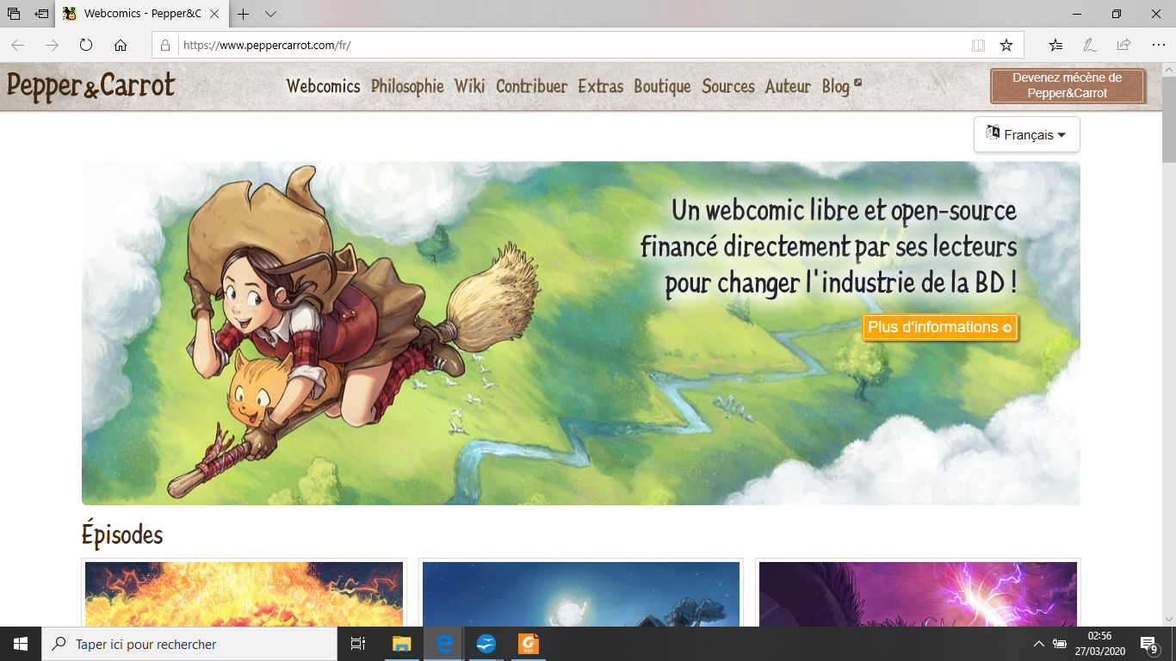
Questions : (aide-toi aussi du vocabulaire défini sur la 2ème page)

1- Entoure en bleu l'adresse du site internet sur l'image ci-dessus.

2- Ce site te propose : (entoure la bonne réponse)

a- des épisodes de dessin animé gratuits
b- des épisodes de bande dessinée payants
c- des épisodes de bande dessinée gratuits

3- Entoure en vert l'onglet* sur lequel il faudra cliquer pour en savoir plus sur celui qui a crée ces histoires.

4- Selon toi, comment s'appellent les deux personnages visibles sur l'image ?

…................................... et …......................................

5- entoure en noir l'onglet* qui te permet de changer la langue du site et des histoires

1/2
6 Qui a aidé l'auteur pour que son travail soit payé ? (question difficile) Vocabulaire pour mieux comprendre :

Webcomic : mot inventé pour décrire des petites histoires drôles en bandes dessinées publiées sur internet

Libre : veut dire que l'auteur a décidé d'offrir son travail. On peut l'imprimer, l'utiliser sans demander son autorisation.

Open-source : c'est un ensemble de logiciels gratuits et libres* que tout le monde peut télécharger depuis internet pour les utiliser sur son ordinateur, afin de créer un document, un dessin etc. (par exemple : libre office, gimp...)

Onglet : petite zone sur laquelle on peut cliquer pour ouvrir une page

Consigne : observe cette nouvelle capture d'écran pour répondre aux questions
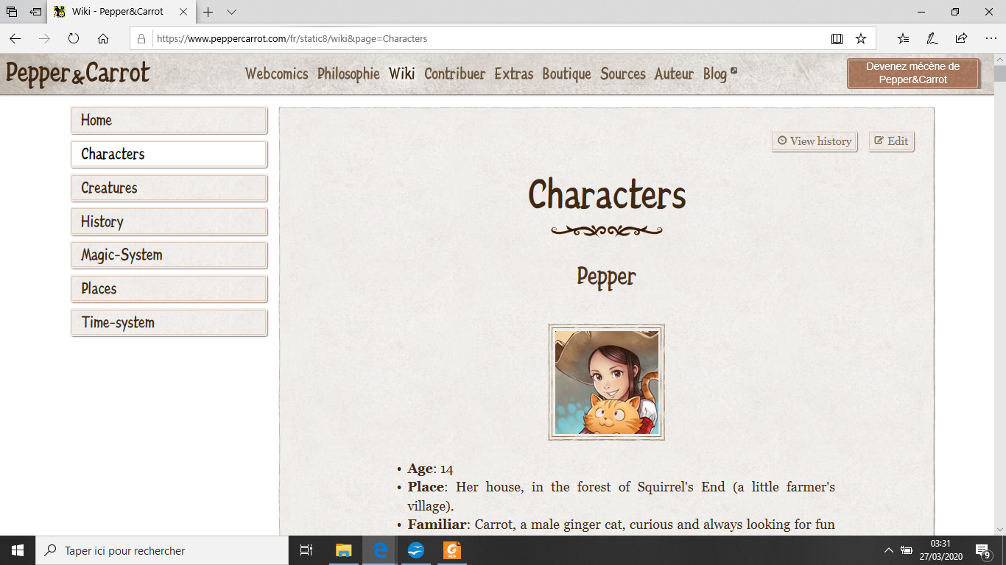
1- Comment traduit-on le mot anglais « Characters » en français ?

….............................................................................................

2- En observant tous les éléments et en utilisant les mots « cliqué » et « onglet » peux-tu expliquer en une phrase comment tu arriverais sur la page ci-dessus en partant de la page d'accueil du site ?

J'ai d'abord … ..............................................................................
…................................................................................................

3- Où habite Pepper ? (réponds en français)
…...............................................................................................
2/2

